****จดหมายข่าว****

งานจัดเก็บรายได้ กองคลัง องค์การบริหารส่วนตำบลทุ่งต่อ
เรื่อง ประชาสัมพันธ์ภาษีที่ดินและสิ่งปลูกสร้าง และภาษีป้าย ประจำปี 2563

พ.ร.บ. ภาษีที่ดินและสิ่งปลูกสร้าง คืออะไร

ภาษีที่ดินและสิ่งปลูกสร้างเป็นภาษีที่จัดเก็บรายปีจากเจ้าของที่ดินและสิ่งปลูกสร้าง ผู้มีกรรมสิทธิ์บ้าน อาคาร ที่ดิน เป็นต้น โดยคิดจากราคาประเมินที่ดินและสิ่งปลูกสร้าง คูณอัตราภาษีที่กำหนดตามประเภทการใช้ประโยชน์ที่ดิน และประเภทบุคคล โดยมีองค์กรปกครองส่วนท้องถิ่น เป็นหน่วยงานที่รับผิดชอบในการจัดเก็บภาษี เมื่อ พ.ร.บ. ภาษีที่ดินและสิ่งปลูกสร้าง ถูกประกาศใช้ รัฐก็ต้องยกเลิกการเก็บภาษีโรงเรือนและสิ่งปลูกสร้าง รวมทั้งภาษีบำรุงท้องที่ด้วย เพื่อจะได้ไม่จัดเก็บซ้ำซ้อนกัน

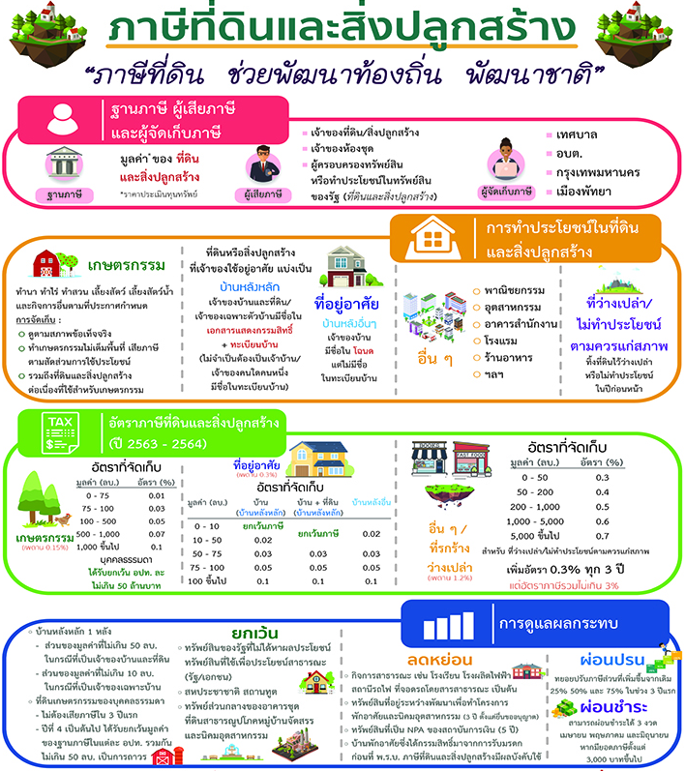

หมายเหตุ : สำหรับในปี 2563 ซึ่งจัดเก็บภาษีที่ดินเป็นปีแรก กระทรวงมหาดไทย ได้ประกาศขยายกำหนดเวลาจัดเก็บภาษีที่ดินออกไป จากเดิมต้องเสียภาษีภายในเดือนเมษายน 2563 เลื่อนไปเป็นภายในเดือนสิงหาคม 2563

ภาษีป้าย

ป้ายที่ต้องเสียภาษี ได้แก่ ป้ายที่แสดงชื่อ ยี่ห้อหรือเครื่องหมาย ที่ใช้ในการประกอบการค้าหรือประกอบกิจการอื่น เพื่อหารายได้หรือโฆษณาการค้าหรือกิจการอื่นเพื่อหารายได้ ไม่ว่าจะได้แสดงหรือโฆษณาไว้ที่วัตถุใด ๆ ด้วยอักษร ภาพ หรือเครื่องหมายที่เขียน แกะสลัก จารึก หรือทำให้ปรากฏด้วยวิธีอื่น

อัตราภาษีป้าย
ประเภทป้าย | อัตรา บาท / ๕๐๐ ตารางเซนติเมตร
๑. อักษรไทยล้วน | ๓
๒. อักษรไทยปนอักษรต่างประเทศ/ภาพ/ | ๒๐
เครื่องหมายอื่น
๓. ป้ายดังต่อไปนี้  •ไม่มีอักษรไทย  •อักษรไทยบางส่วนหรือทั้งหมดอยู่ใต้หรือ  ต่ำกว่าอักษรต่างประเทศ | ๔๐
๔. ป้ายที่เปลี่ยนแปลงแก้ไขพื้นที่ป้าย ข้อความภาพ
หรือเครื่องหมายบางส่วนในป้ายได้เสียภาษีป้ายแล้ว
อันเป็นเหตุให้ต้องเสียภาษีป้ายเพิ่มขึ้น
ให้คิดอัตราตาม ๑ , ๒ หรือ ๓ แล้วแต่กรณี
และให้เสียเฉพาะเงินภาษีที่เพิ่มขึ้น
๕. ป้ายใดเมื่อคำนวณแล้ว จำนวนเงินต่ำกว่า
๒๐๐ บาท ให้เสีย ๒๐๐ บาท

การยื่นแบบและชำระภาษีป้าย
๑. การยื่นแบบแจ้งรายการเพื่อเสียภาษีป้าย (ภ.ป.๑) โดยจะต้องยื่นแบบเพิ่มขอประเมินภาษีภายในเดือนมีนาคม ของทุกปีหรือแสดงรายการภายใน ๑๕ วันนับแต่วันติดตั้งป้าย
2. การชำระภาษีป้าย ผู้รับประเมินได้รับหนังสือแจ้งการประเมินภาษี (ภ.ป.3) ให้ชำระเงินภายใน 15 วัน นับแต่วันที่ได้รับแจ้งการประเมิน

